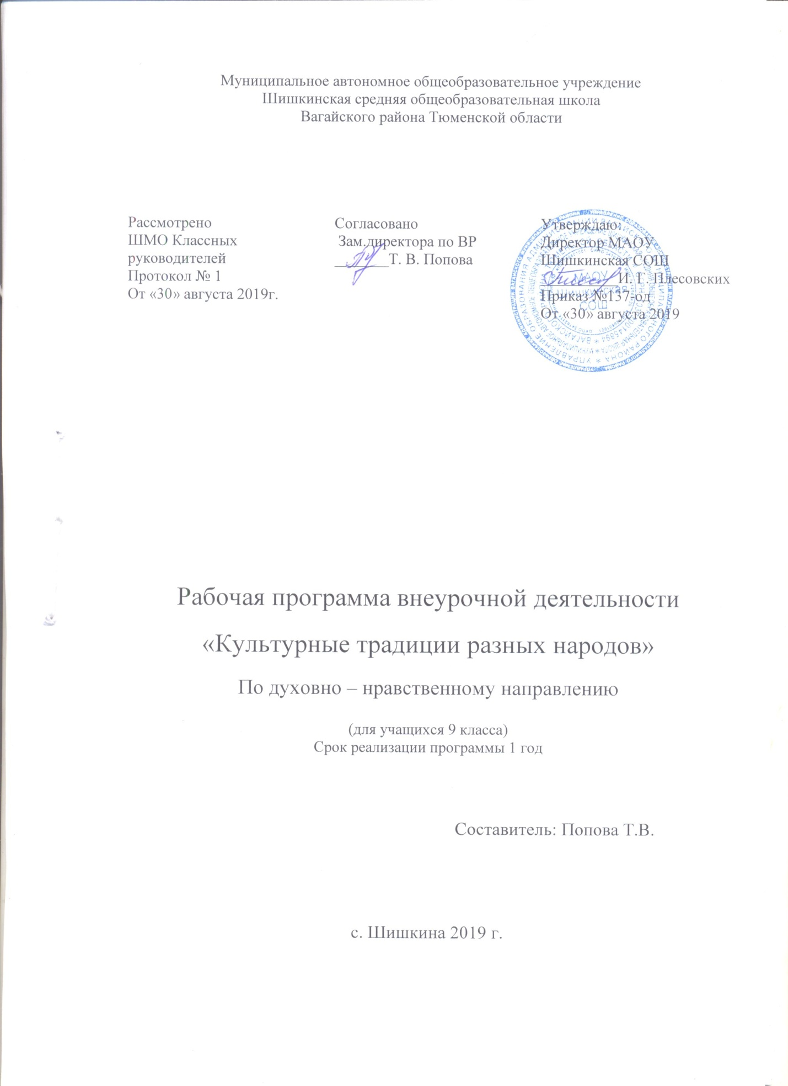
1. Планируемые результаты освоения курса внеурочной деятельности
В результате изучения кружка «Культурные традиции разных народов», обучающиеся:
- получат возможность расширить, систематизировать и углубить исходные представления о традициях и обычаях, культурном своеобразии народов, проживающих на территории России и других стран мира;
- обретут чувство гордости за свою Родину, российский народ и его историю;
- приобретут опыт эмоционально окрашенного, личностного отношения к миру природы и культуры;
- получат возможность осознать своё место в мире и культурном многообразии России;
- получат возможность приобрести базовые умения работы с ИКТ средствами;
- научатся создавать сообщения и проекты, готовить и проводить презентации.
Обучающийся получит возможность научиться:
- узнавать государственную символику Российской Федерации и своего региона;
- различать прошлое, настоящее, будущее в культуре России;
- соотносить конкретную дату с веком;
- находить место изученных событий на «ленте времени»;
- оценивать характер взаимоотношений людей в различных социальных группах (семья, общество сверстников, этнос);
- использовать различные справочные издания (словари, энциклопедии, включая компьютерные) и детскую литературу о человеке и обществе с целью поиска познавательной информации, ответов на вопросы, объяснений, для создания собственных устных или письменных высказываний.
Личностные универсальные учебные действия.
У обучающегося будут сформированы:
учебно-познавательный интерес к новому материалу и способам решения новой задачи;
ориентация на понимание причин успеха во внеучебной деятельности, в том числе на самоанализ и самоконтроль результата, на анализ соответствия результатов требованиям конкретной задачи;
способность к самооценке на основе критериев успешности внеучебной деятельности;
основы гражданской идентичности личности в форме осознания «Я» как гражданина России, чувства сопричастности и гордости за свою Родину, народ и историю, осознание ответственности человека за общее благополучие, осознание своей этнической принадлежности;
чувство прекрасного и эстетические чувства на основе знакомства с отечественной культурой.
Получит возможность для формирования:
внутренней позиции школьника на уровне положительного отношения к школе, понимания необходимости учения, выраженного в преобладании учебно-познавательных мотивов и предпочтении социального способа оценки знаний;
выраженной устойчивой учебно-познавательной мотивации учения;
устойчивого учебно-познавательного интереса к новым общим способам решения задач;
осознанных устойчивых эстетических предпочтений и ориентации на культуру как значимую сферу человеческой жизни.
Регулятивные универсальные учебные действия.
Обучающийся научится:
планировать свои действия в соответствии с поставленной задачей и условиями ее реализации, в том числе во внутреннем плане;
учитывать установленные правила в планировании и контроле способа решения;
осуществлять итоговый и пошаговый контроль по результату;
оценивать правильность выполнения действия на уровне адекватной ретроспективной оценки соответствия результатов требованиям данной задачи и задачной области;
адекватно воспринимать предложения и оценку учителей, товарищей, родителей и других людей;
различать способ и результат действия.
Обучающийся получит возможность научиться:
в сотрудничестве с учителем ставить новые учебные задачи;
проявлять познавательную инициативу в учебном сотрудничестве;
самостоятельно адекватно оценивать правильность выполнения действия и вносить необходимые коррективы в исполнение как по ходу его реализации, так и в конце действия.
Познавательные универсальные учебные действия.
Обучающийся научится:
осуществлять поиск необходимой информации для выполнения внеучебных заданий с использованием учебной литературы и в открытом информационном пространстве, энциклопедий, справочников (включая электронные, цифровые), контролируемом пространстве Интернета;
осуществлять запись выборочной информации о культурном богатстве с помощью инструментов ИКТ;
строить сообщения, проекты в устной и письменной форме;
проводить сравнение и классификацию культурного наследия России по заданным критериям;
устанавливать причинно-следственные связи в изучаемом круге явлений;
строить рассуждения в форме связи простых суждений об объекте, его строении, свойствах и связях.
Обучающийся получит возможность научиться:
осуществлять расширенный поиск информации с использованием ресурсов библиотек и сети Интернет;
записывать, фиксировать информацию о культурном наследии народов России с помощью инструментов ИКТ;
осознанно и произвольно строить сообщения в устной и письменной форме;
осуществлять выбор наиболее эффективных способов решения задач в зависимости от конкретных условий;
осуществлять синтез как составление целого из частей, самостоятельно достраивая и восполняя недостающие компоненты;
осуществлять сравнение, классификацию, самостоятельно выбирая основания и критерии для указанных логических операций;
строить логическое рассуждение, включающее установление причинно-следственных связей;
Коммуникативные универсальные учебные действия.
Обучающийся научится:
адекватно использовать коммуникативные, прежде всего – речевые, средства для решения различных коммуникативных задач, строить монологическое сообщение, владеть диалогической формой коммуникации, используя, в том числе средства и инструменты ИКТ;
допускать возможность существования у людей различных точек зрения, в том числе не совпадающих с его собственной, и ориентироваться на позицию партнера в общении и взаимодействии;
учитывать разные мнения и стремиться к координации различных позиций в сотрудничестве;
формулировать собственное мнение и позицию;
договариваться и приходить к общему решению в совместной деятельности, в том числе в ситуации столкновения интересов;
задавать вопросы;
использовать речь для регуляции своего действия;
адекватно использовать речевые средства для решения различных коммуникативных задач, строить монологическое высказывание, владеть диалогической формой речи.
Обучающийся получит возможность научиться:
учитывать и координировать в сотрудничестве отличные от собственной позиции других людей;
учитывать разные мнения и интересы и обосновывать собственную позицию;
понимать относительность мнений и подходов к решению проблемы;
аргументировать свою позицию и координировать ее с позициями партнеров в сотрудничестве при выработке общего решения в совместной деятельности;
задавать вопросы, необходимые для организации собственной деятельности и сотрудничества с партнером;
осуществлять взаимный контроль и оказывать в сотрудничестве необходимую взаимопомощь;
адекватно использовать речь для планирования и регуляции своей деятельности;
адекватно использовать речевые средства для эффективного решения разнообразных коммуникативных задач.

2. Содержание курса внеурочной деятельности с указанием форм организации и видов деятельности

Раздел 1. Календарные праздники и обряды..
Занятие 1.Введение. Праздничный календарь.
История изучения календарных праздников и обрядов. Аграрные культы. Взаимосвязь различных видов художественной деятельности в традиционных народных календарных праздниках. Праздники, связанные с промысловым культом, медвежий праздник, Курбан-байрам.
Занятие 2-3.Древние мифы и праздники у разных народов мира.
Мифы древних славян о сотворении мира, о Роде, о Даждьбоге, Перуне, Велесе, Макоши, Яриле и др. Мифы о духах (берегинях), охраняющих лес, реки, домашний очаг, овин, баню и т.п.
Общность древних представлений разных народов о строении Вселенной.
Зимние праздники других народов России и мира, региональные традиции зимних календарных праздников (Толсур, Вожо, медвежий праздник).
Весенние календарные праздники у разных народов России и мира: Ураза гаете – мусульманский праздник; кумысный праздник у якутов; сабантуй у татар, башкир; день первой борозды у (оцбай) у адыгов; праздник доения кобылиц у алтайцев, весенний праздник рогов (кильвей) у коряков; проводы льда у коми и др.
Троица. Определение даты праздника. Происхождение праздника. Икона праздника «Троица».
Троицкие народные гуляния. Музыкальные элементы праздника – народные песни, наигрыши на рожках, кугиклах. Изобразительные элементы праздника – изготовление костюмов березки, колоска, ряженых, соломенной куклы. Танцевальные элементы праздника – хороводы, театрализованные игры «Березка», «Колосок». Русальная неделя в Троицком праздничном цикле.
Иван купала. Мифологический образ Купалы. Языческий и христианский смысл праздника. Древние обычаи и обряды праздника.
Осенние праздники. Старинный праздник рожениц. Летние и осенние календарные праздники у народов мира.
Раздел 2. Жизнь человека в фольклоре.
Занятие 4-5. Жизнь человека в фольклоре.
Понятие «фольклор».Роль фольклора в передаче народной мудрости. Связь фольклора со всеми основными событиями в жизни человека Свадебные обряды у разных народов России и мира.
Старинная русская свадьба. Традиционный сценарий русской свадьбы. Темы семьи и родного очага в киноискусстве.
Воплощенные в искусстве идеалы семейной жизни у разных народов.
Занятие 6-7. Народное зодчество и художественное убранство жилища.
Виды традиционного жилища разных народов (деревянная изба, каменные дома-крепости у аварцев, юрты войлочные и деревянные у алтайцев, подвижная юрта у бурят, чумы у ненцев и эвенков, яранги у эскимосов и др.).
Музей народного деревянного зодчества под открытым небом (Кижи, Суздаль, Малые Карелы, Витославлицы).
Занятие 8-11. Искусство народного костюма.
Особенности покроя и материалов традиционных костюмов народов мира. Меховые изделия у народов севера. Особенности ритуальной одежды из меха у народов Севера.
Занятие 12-15. «Красна изба не углами, а красна пирогами»
Традиционные блюда у разных народов мира.Правила подачи блюд у разных народов мира.
Занятие 16-19Рождение кукол, как рождение целого народа.
Ритуальные куклы. Виды материалов для изготовления кукол. Технологии изготовления кукол.
Занятие 20-21. Народные игры.
Роль игр в жизни человека. Гулебные игры, имитирующие военные баталии или казачью вольницу.
Раздел 3. Виды народного художественного творчества.
Занятие 22-23. Устное народное творчество.
Эпос народов России: башкирские кубаиры (былины) и баиты (песни-сказы), бурятские эпические сказания (улигер), нартский эпос (у адыгов), эпос «Шарвели» у лезгин.
Религиозные жанры устного народного творчества. Духовные стихи и народное музыкальное творчество.
Занятие 24-27. Декоративно-прикладное творчество.
Резьба и роспись по дереву. Художественная керамика. Художественная резьба по кости.
Основные мотивы декоративно-прикладного творчества.
Раздел 4. Творческая проектная деятельность
Занятие 28 -34.Исследовательская и созидательная деятельность
Основными формами работы являются практические занятия, самостоятельная работа. Используется самоконтроль, словесная система оценивания.
Формы подведения итогов реализации программы:
- выставка работ и фольклорный праздник.
- анкетирование;
- защита исследовательских работ, проектов;
- творческие отчеты-выставки поделок, рисунков, фотографий;
- создание мультимедийных презентаций;
- участие в городских, региональных и международных конкурсах.

3. Тематическое планирование
№  п/п | Тема занятия | Количество часов
1 | Введение. Праздничный календарь. | 1
2 | Древние мифы и праздники. | 1
3 | Осенние и зимние праздникиу разных народов. | 1
4 | Весенние и летние праздники у разных народов. | 1
5 | Религиозные праздники | 1
6 | Связь фольклора со всеми основными событиями в жизни человека Свадебные обряды у разных народов | 1
7 | Старинная русская свадьба. Традиционный сценарий русской свадьбы. | 1
8 | Понятие «народное зодчество». Виды традиционного жилища разных народов. | 1
9 | Интерьер крестьянского жилища и домов горожан. Украшение и защита от злых духов. | 1
10 | Традиционные костюмы народов мира: особенности покроя и материалов. | 1
11 | Севернорусский сарафанный комплекс и южнорусский понёвный комплекс. Казачий народный костюм | 1
12 | Традиционные блюда у разных народов мира. | 1
13 | Роль хлеба в питании разных народов | 1
14 | Традиции русской кухни | 1
15 | Гостеприимство народов мира. | 1
16 | История возникновения куклы. Виды кукол у разных народов. | 1
17 | Ритуальные куклы. | 1
18 | Виды материалов для изготовления кукол. | 1
19 | Технологии изготовления кукол. | 1
20 | Народные игры. | 1
21 | Роль игр в жизни человека. | 1
22 | Устное народное творчество | 1
23 | Религиозные жанры устного народного творчества. | 1
24 | Становление и развитие народных художественных промыслов | 1
25 | Декоративно-прикладного творчество народов Азии | 1
26 | Декоративно-прикладного творчество народов Африки | 1
27 | Декоративно-прикладного творчество народов Севера | 1
28, 29 | Запуск проекта. Разработка и проработка лучшей идеи | 2
30, 31,32,33 | Изготовление проектного изделия | 4
34 | Защита проекта | 1

